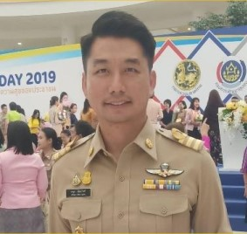
แบบบันทึกองค์ความรู้รายบุคคล

- ชื่อองค์ความรู้ การประยุกต์ ใช้ QR code กับงานพัฒนาชุมชน
- ชื่อเจ้าของความรู้ นายเบญจ อินดาวงศ์ นักวิชาการพัฒนาชุมชนปฏิบัติการ
- องค์ความรู้ที่บ่งชี้ หมวดที่ 4 เสริมสร้างองค์กรให้มีขีดสมรรถนะสูง
ที่มา และความสำคัญในการจัดทำองค์ความรู้
การบริการจัดการรัฐบาลในยุคปัจจุบัน Thailand 4.0 มีการปฏิรูประบบการทำงานขององค์กรที่สอดคล้องกับนโยบายของประเทศ จึงเป็นเหตุให้การปฏิบัติงานของกรมการพัฒนาชุมชนต้องพัฒนา เส้นทางสู่การนำเทคโนโลยี และเครื่องมือระบบดิจิทัลเข้ามาช่วยในการพัฒนา และขับเคลื่อนการทำงาน ส่งเสริมสนับสนุนโครงการสำคัญต่างๆ เพื่อยกระดับความสามารถในการจัดการ และส่งเสริมให้บุคลากร มีความสามารถในด้านเทคโนโลยี โดยการใช้เครื่องมือด้านเทคโนโลยีที่ทันสมัย มาช่วยในการเรียนรู้และพัฒนางานได้มากขึ้น การประยุกต์ใช้เทคโนโลยี สมัยใหม่เป็นเครื่องกระตุ้นการเรียนรู้ มุ่งเน้นบุคลากรให้มี ความสร้างสรรค์นวัตกรรม เพื่อเพิ่มขีดความสามารถในงานพัฒนาชุมชน
การใช้ QR Code มีความสะดวก ง่าย เนื่องจากการที่สมาร์ตโฟนในวันนี้มีกล้องที่มีประสิทธิภาพดีขึ้นมาก รวมถึงแอปพลิเคชันต่างๆ ที่มีการพัฒนาให้ใช้กล้องได้สะดวกขึ้น เหล่านี้เองทำให้การใช้ QR Code ขยายขอบเขตการใช้งานไปอย่างแพร่หลาย สามารถนำไปใช้งานในหลายรูปแบบ ตั้งแต่เอกสารทางการที่เป็นข้อมูลสาธารณะ เช่น ประกาศทางราชการ ประกาศจัดซื้อจัดจ้าง สื่อการอบรมต่างๆ เป็นต้น อีกรูปแบบหนึ่งคือ การนำเสนอที่ใช้สำหรับงานการประชุมโครงการต่างๆที่เกี่ยวข้องกับงานพัฒนาชุมชน เป็นการเพิ่มความสะดวกให้กับการจัดเตรียมเอกสารต่างๆ ของงานนั้นๆ ให้มีความรวดเร็วมากยิ่งขึ้น
ในยุค Thailand 4.0 ที่ประชาชนส่วนใหญ่มีการปรับตัวในการใช้แอปพลิเคชัน ที่มีการใช้ QR Code ในกิจกรรมต่างๆ บ้างแล้ว การประยุกต์ใช้เทคโนโลยีนี้ในงานต่างๆ ของสำนักงานนั้นย่อมจะประสบความสำเร็จโดยไม่ยากนักในการเผยแพร่ประชาสัมพันธ์ งานบริการ และกิจกรรม ของสำนักงานพัฒนาชุมชนและนี่คือตัวอย่างที่ชัดเจนของการให้ประชาชนเป็นศูนย์กลางในการยกระดับการบริการภาครัฐโดยใช้เทคโนโลยีดิจิทัล
1.ทำการเลือกไฟล์ที่ต้องการ (บันทึกไฟล์ให้เป็น .PDF เพื่อป้องการเคลื่อนตัวของ Font หรือการแสดงผลที่ไม่ถูกต้อง)
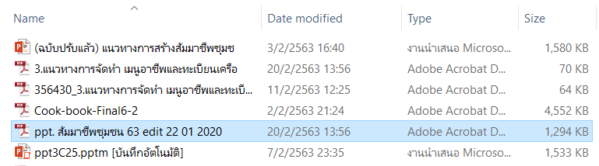

- เพื่อที่จะให้บุคคลอื่นสามารถเปิดไฟล์ใช้งานได้ โดยการเข้าไปที่ Google Chrome ฝากไฟล์ไว้ที่ Google drive (ทำการ Log in ของ Gmail) แล้วทำการ Upload file โดยกดแถบ ใหม่
จากนั้นกดแถบ อัปโหลดไฟล์
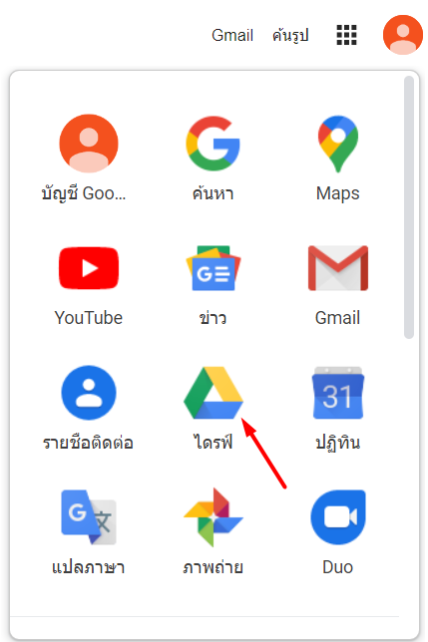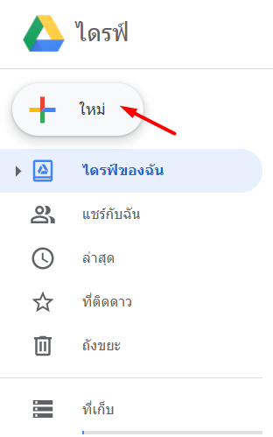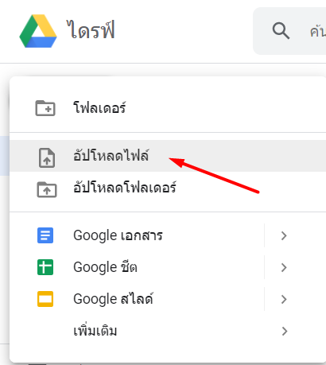

- เลือกไฟล์ที่ต้องการทำการ Upload เมื่อดำเนินการอัปโหลดเสร็จ จะแสดงภาพที่ปรากฏ จากนั้นทำการคลิ๊กขวาที่ไฟล์ ไปที่ แชร์ เลือก แถบขั้นสูง
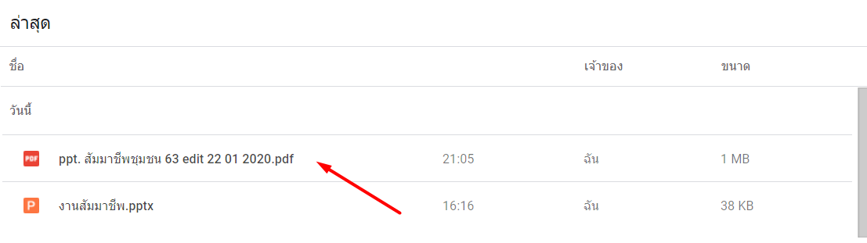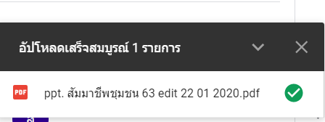

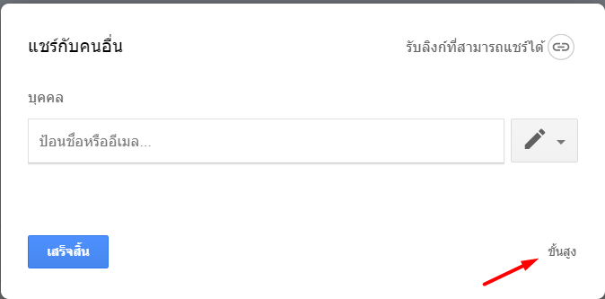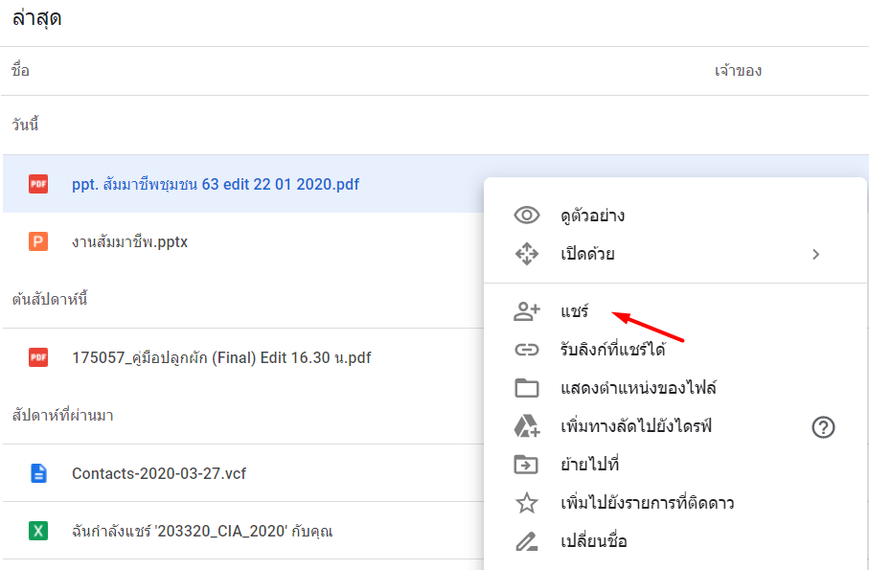

- 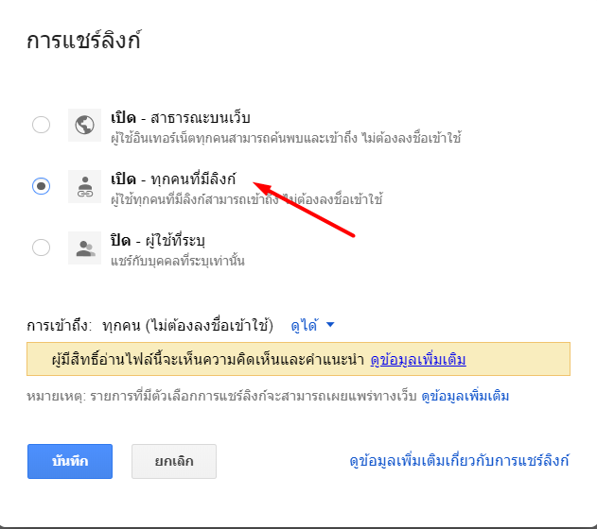เลือก แถบ “เปลี่ยน” แล้วคลิ๊ก ที่ “เปิด- ทุกคนที่มีลิ้งค์” จากนั้น copyลิ้งค์ที่จะแชร์ แล้วนำไปย่อ URL ก่อนที่จะนำไปสร้าง QR code
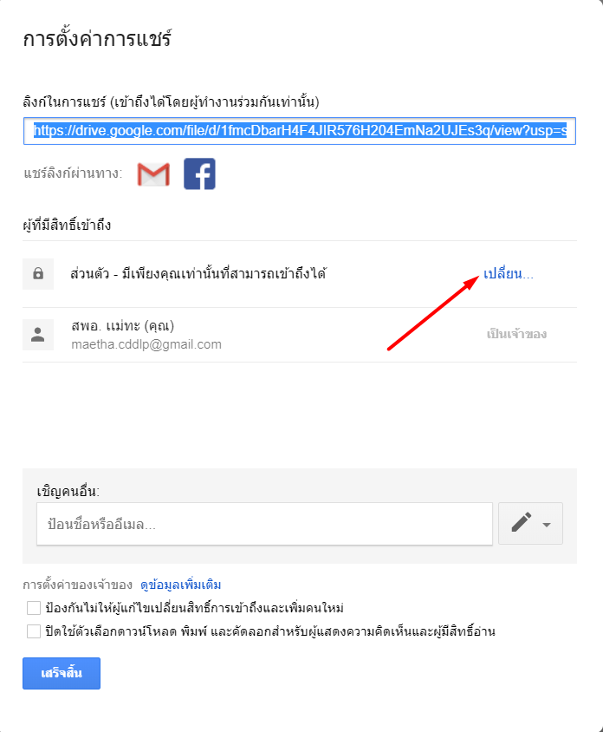
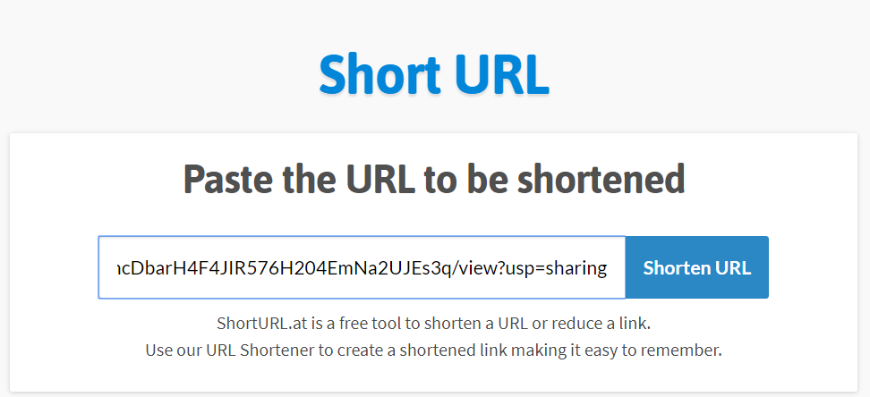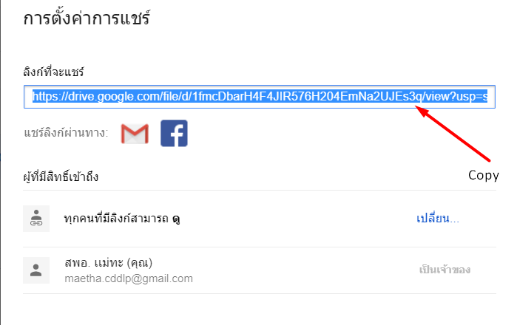

- 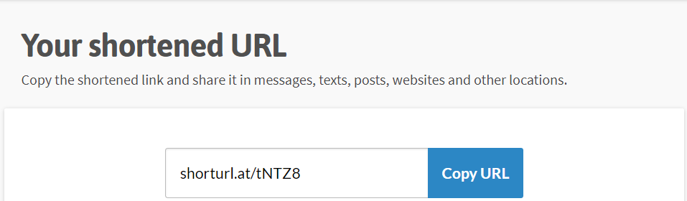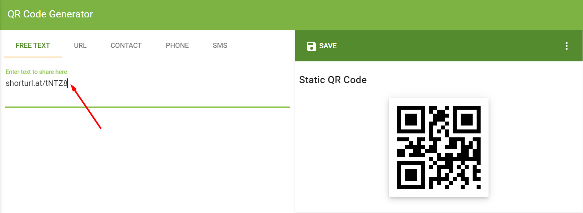เมื่อได้ shortened URL แล้วนำไปสร้าง QR code ที่ เว็บไซด์ https://www.the-qrcode-generator.com/

- สุดท้ายข้อมูลงานที่เราต้องการนำเสนอได้ถูกเก็บไว้ใน QR code นี้ สามารถนำไปวางไว้หน้างานที่เราต้องการ เพื่อทำการให้กลุ่มเป้าหมายเข้าถึงข้อมูลได้อยางรวดเร็ว และประหยัดทรัพยากร เช่น เอกสาร อีกด้วย
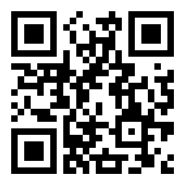 QR Code

5.ปัญหาที่พบ และแนวทางการแก้ไขปัญหา
สำหรับในงานพัฒนาชุมชนนั้น ปัจจุบันไม่ได้ทำงานในเรื่องของการให้บริการประชาชนเพียงอย่างเดียวเท่านั้น งานในออฟฟิต(Office) งานส่งรายงาน(Report) และงานเอกสารอื่นๆ มีมากมายให้เราได้จัดการกับมัน หากเราบริหารจัดการได้ไม่ดี อาจจะทำให้เราเสียเวลา ข้าพเจ้าเองเป็นคนหนึ่งที่ยุ่งกับไฟล์เอกสารมากมาย หลายครั้งต้องมีการแก้ไข เพิ่มเติมอยู่ตลอดเวลา ใช้คอมพิวเตอร์หลายเครื่อง copy ไฟล์เก็บไว้หลายๆแห่ง ทำให้เกิดความสับสน งานทำ QR code สำหรับบุคคลที่ไม่เคยทำมาก่อนค่อนข้างจะใช้เวลาในการสร้างโดยเฉพาะ บุคลากรในสำนักงานที่สูงอายุ ข้าพเจ้ามีความคิดว่าหากมีการฝากไฟล์ไว้ที่ Google drive แล้วทำการแปลงเป็น QR code จะทำให้การทำงานสะดวกสบายขึ้นมาก เพราะเพียงแค่เก็บไฟล์ไว้ที่ ไดรฟ์ ที่เราสร้างขึ้น ไฟล์ก็จะถูกอัพโหลดขึ้นพื้นที่ฟรี โดยอัตโนมัติ แล้วทำการสร้าง QR code ได้ทันที หากไม่ได้อยู่ที่สำนักงาน หรือไปที่ใดๆด้วยโน๊ตบุ๊ค เมื่อต่อเชื่อมอินเตอร์เนต เพียงผู้ใช้งาน ทำการ สแกน QR code เนื้อหาข้อมูลนั้นๆ ก็จะถูกส่งมาให้เราอัตโนมัติ

6.ประโยชน์ขององค์ความรู้
1. สามารถประยุกต์ QR Code มาประยุกต์ใช้ในงานพัฒนาชุมชนได้หลากหลายรูปแบบ เช่น เก็บข้อมูล URL ของเว็บไซต์ การนำเสนองานโครงการต่างๆ ข้อความรายละเอียดของกลุ่มเป้าหมาย และข้อมูลที่เป็นตัวอักษรได้อีกมากมาย
2. QR Code เป็นเทคโนโลยีที่ออกแบบมาให้สามารถบรรจุข้อมูลได้ และสามารถถอดรหัสได้ แม้ภาพ
บาร์โค้ดบางส่วนมีความเสียหาย
3. การเก็บ URL ของเว็บไซต์ เพราะ URL โดยปกติแล้วจะเป็นอะไรที่จดจำได้ยาก เพราะยาวและบาซับซ้อนมาก ขนาดจดยังทำได้ลำบาก แต่หากมี QR Code เพียงนำมือถือมาสแกน QR Code ที่เราพบเห็นตามือถือจะลิงค์เข้าเว็บเพจที่ QR Code นั้นๆ บันทึกข้อมูลอยู่โดยอัตโนมัติ
4. เป็นการประหยัดพื้นที่ในการประชาสัมพันธ์ ซึ่งเราสามารถนำเอาข้อมูลหรือ URL ของเว็บไซต์แปลงเป็น QRCode เท่านั้น อีกทั้งเป็นการประหยัดทรัพยากร ในด้านเอกสารอีกด้วย
7.เทคนิคในการปฏิบัติงาน
1. ทำการเลือกไฟล์ที่ต้องการ (บันทึกไฟล์ให้เป็น .PDF เพื่อป้องการเคลื่อนตัวของ Font หรือการแสดงผลที่ไม่ถูกต้อง)
2. ขนาด QR code ที่เหมาะสมคือ 1 x 1 นิ้ว หรือ 2.5 x 2.5 ซม.
3. ควรจัดวางตำแหน่ง QR code ให้ห่างกัน เพราะหากวาง QR code ชิดกันเกินไป เช่น เรียงกันเป็นแถว จะทำให้ การสแกน code ที่ต้องการยากมากๆ กล่าวคือ มือถือ/แท็บเล็ต จะมองเห็นหลาย code และอาจไม่ทำการสแกน code ที่เราต้องการ
4. หลังจากได้ QR code มาแล้ว ให้ทำการทดสอบว่าใช้งานได้จริงหรือไม่
5. ศึกษาหาความรู้ เทคนิควิธีการสร้างQR code เพื่อเชื่อมโยงงานต่อไปในอนาคต

